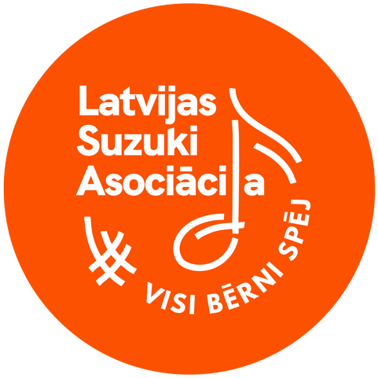

Eiropas Suzuki asociācijas valdei

Latvijas Suzuki Asociācijas valdes priekšlikums
par Krievijas Suzuki asociācijas dalības apturēšanu Eiropas Suzuki asociācijā

Kopš 24.februāra Krievijas Federācijas karaspēks ir brutāli iebrucis Ukrainas teritorijā, nogalinot nevainīgus civiliedzīvotājus, tai skaitā bērnus, apdraudot cilvēku dzīvības, piespiežot miljoniem ukraiņu doties bēgļu gaitās, atņemot jebkādas tiesības uz normālu dzīvi savā zemē. Baltijas valstīm ir dziļa un sāpīga vēsturiskā pieredze, atrodoties blakus agresīvam un neprognozējamam kaimiņam – Krievijai.
Mūsu asociācijas asi nosoda Krievijas iebrukumu Ukrainā. Šis iebrukums nežēlīgā veidā atņem ukraiņu tautai tiesības uz mieru, brīvību, demokrātiju un teritoriālo neaizskaramību.
Mēs nosodām šo karu.
Krievija, kā agresoru valsts, un tās pārstāvji ir tikuši izslēgti vai apturēta to dalība daudzās Eiropas politiskās, ekonomiskās, kultūras un sporta, kā arī nevalstiskās organizācijās. Arī mēs prasām Krievijas Suzuki asociācijas darbības apturēšanu ESA.
Mēs uzskatām, ka Krievijas uzsāktais karš ir atņēmis iespēju dzīvot, strādāt un mācīties Ukraiņu Suzuki bērniem, viņu ģimenēm un skolotājiem.
Mēs saprotam, ka Suzuki metode ir atradusi savu ceļu Krievijā un jūtam līdzi Suzuki skolotājiem, kuri tur ir veiksmīgi attīstījuši Suzuki pieeju.
Mūsu priekšlikuma mērķis nav aizliegt Suzuki kustību Krievijā, bet mēs apzināmies, ka šajā situācijā mēs nevaram palikt malā. Mums ir jāapliecina mūsu nostāja un atbalsts Ukrainai, sperot šo soli.
Kā teicis Amerikāņu rakstnieks, politiskais aktīvists, Nobela prēmijas laureāts, holokaustu pārdzīvojušais Elijs Vīzels: “Mums vienmēr jānostājas kādā pusē. Neitralitāte palīdz apspiedējam nevis upurim. Klusums iedrošina mocītāju, nekad –nomocīto.”
Mēs ticam humānismam un cilvēku veselajam saprātam. Ne tikai diplomāti, bet ikkatrs, kas saka “NĒ” karam un paceļ savu balsi pret to, var tuvināt mieru.

Šim priekšlikumam ir pievienojušās Lietuvas, Igaunijas un Polijas Suzuki asociācijas.

2022.gada 25.martā
Sallija Bankevica
Latvijas Suzuki asociācijas prezidente

